**红外光谱应用举例**



交通事故等司法案件责任鉴定

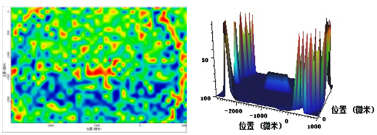

样品空间分辨检测分析